1. 简单阐述自己学习这门课过程中存在的问题(限100字内)

我们的营销数据分析课程中队R 的使用是从读取文件、数据处理、数据分析开始学的，对R的很多基础性东西并不了解，代码不容易记住，help并不怎么会用，所以希望能通过大数据菁英班的学习好好地了解R，并熟练地运用R。

1. 说明两个以上使用R进行数据处理的优势?
2. R作为免费的开源软件，会受到大众的青睐，掌握R软件的操作会逐渐成为必备的技能。
3. 可以跨平台使用。
4. 资源丰富。
5. R在处理数据、分析数据方面比较强大，有多种函数供我们使用，为数据分析提供了强大的支持。
6. R软件作图功能强大，有利于数据的可视化处理。
7. 参考RStudio中的help帮助，查看numeric的介绍，定义一个变量Num，它由4个

numeric的元素组成。

num=numeric(4)



1. 定义变量User_ID=9527，是一个数字类型，查看character的帮助说明，将变量

User_ID转换为字符串格式(提示:as. character )

User_ID=9527

is.numeric(User_ID)

User_ID="9527"

as.character(User_ID)



1. 已知表示小明年龄的变量为age，赋值为17 (age=17)，根据条件判断符>或者<，

判断小明是否成年，并将结果保存到变量is_adult中。

age=17

age>=18

is_adult=FALSE

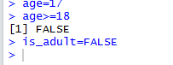

1. 以下是小学四年级应用题，请将题中的数字保存到变量中，并通过加减乘除等运算

符得到结果，保存到一个变量中(提示:计算过程中可以定义其他变量，所有的变

量名由自己定义，取名尽力有意义，便于理解意思)

a.红星小学分成6个小组去浇树，每组有4人，一共浇树360棵，平均每人浇

树多少棵?

group=6

people_of_one_group=4

tree=360

labor_force=tree/(group*people_of_one_group)

labor_force

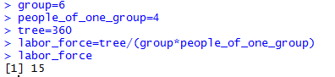

b.一辆汽车每秒行18米，车的长度是18米，隧道长324米，这辆汽车全部通

过隧道要用多长时间?

speed=18

length_of_tunnel=18

length_of_tunnel=324

time=(length_of_tunnel+length_of_tunnel)/speed

time

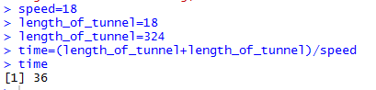

c.一只啄木鸟7天能吃4515只害虫，一只山雀一周能吃1155只害虫，啄木鸟

平均每天比山雀多吃多少只害虫?

day_number_of_one_week=7

week_number_of_zhuomuniao=4515

day_number_of_zhuomuniao=week_number_of_zhuomuniao/day_number_of_one_week

week_number_of_shanque=1155

day_number_of_shanque=week_number_of_shanque/day_number_of_one_week

number_of_margin=day_number_of_zhuomuniao-day_number_of_shanque

number_of_margin

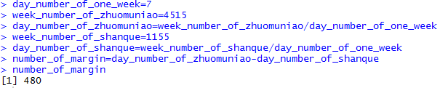

d.一个长方形长12米，宽8米，若长和宽各增加2米，面积增加了多少平方米?

length1=12

length2=length1+2

width1=8

width2=width1+2

area1=length1*width1

area2=length2*width2

area_margin=area2-area1

area_margin

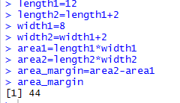

1. 利用seq()函数，生成一列数字[2,5,8,11,14]，并将结果保存到变量result中。

seq=seq(2,15,3)

result=seq

result

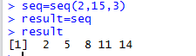

1. 我们常用符号c()来得到向量，一个xiao’zu小组中有三个人，请将三个人zhangsan, lisi, wangwu的名字保存到向量类型的变量names中，假设三个人的身高分别是165, 175, 170厘米，存储到变量height中。

names=c("zhangsan","lisi","wangwu")

height=c(165,175,170)



1. 根据第8题，构造数据框(dataframe)变量user.data，由两列构成，第一列是names，第二列是height。

names=c("zhangsan","lisi","wangwu")

as.vector(names)

height=c(165,175,170)

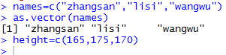

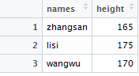

1. 现在有一名新同学xiaoming加入了这个组，他身高是180，请利用符号c ()将他的信息加入到变量names和height中，然后更新数据框变量user.data中。

names1="xiaoming"

names=c(names,names1)

height1=180

height=c(height,height1)

user.data=data.frame(names,height)

View(user.data)

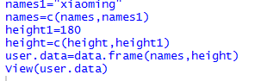

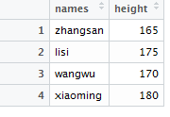

1. 请结合for和if命令，判断哪些同学的身高不低于170厘米，并用print输出他们的名字。

for(i in 1:4)

{

print(height[i])

}

for(i in 1:4)

if(height[i]>=170)

{

print(names[i])

}

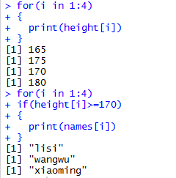

1. 为了锻炼使用帮助的能力，自己通过help帮助，查看函数cbind()，实现如下功能:现在得到上面四个人的体重为(55, 65, 70, 80)公斤，保存到变量weight中。然后使用cbind函数，将该列数据插入到问题10中得到的数据框。uaser.dat中，得到一个四行三列的数据框。

weight=c(55,65,70,80)

cbind(names,height,weight,deparse.level = 1)

